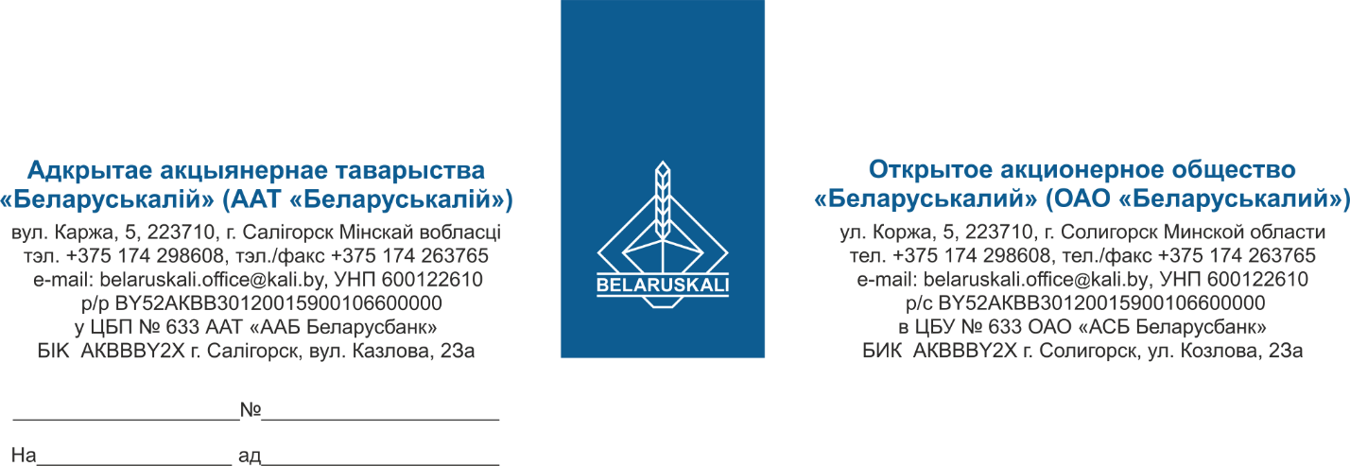
Руководителю предприятия

приглашение к участию
в процедуре закупки

ОАО «Беларуськалий» приглашает Вас принять участие в процедуре закупки путем изучения конъюнктуры рынка линейной каретки, представленной в таблице:

№ лота | Наименование | К-во, шт.
1 | Линейная роликовая каретка RWE 45E | 2

Технико-коммерческое предложение должно содержать:
полное техническое описание предлагаемой продукции (новая, не ранее 2025 года выпуска);
предоставление предложения в полной комплектации;
наименование валюты ценового предложения: для резидентов Республики Беларусь – белорусские рубли;
срок поставки: наименьший;
условия поставки: для резидентов ТС ЕАЭС – склад № 26, промплощадка 1 РУ ОАО «Беларуськалий», для нерезидентов ТС ЕАЭС – DAP г. Солигорск;
гарантийный срок: не менее 12 месяцев от даты поставки;
условия оплаты: допускается оплата по факту поставки товара на склад Покупателя не менее 45 календарных дней;
срок действия предложения: не менее 30 календарных дней;
информацию о производителе и стране происхождения товара.
Также, просим предоставить экономические расчеты уровня отпускных цен (тарифов) / уровень плановой рентабельности (наценки, надбавки).
Ваше предложение просим направить в срок не позднее 17:00 19.05.2025 по электронной почте mto@kali.by.

С уважением,
Заместитель начальника УМТО Г.А. Кущ

Шухто Ирина
80174298694

